Филиал отделение дополнительного образования «Лидер» государственного бюджетного общеобразовательного учреждения Самарской области
средняя общеобразовательная школа с. Девлезеркино муниципального района Челно-Вершинский
Самарской области

Самарская область, Челно-Вершинский район, село Челно-Вершины,
улица Советская, 35

2.3. | Наименование объекта | 2.3. Филиал отделение дополнительного образования «Лидер» государственного бюджетного общеобразовательного учреждения  Самарской области средней общеобразовательной школы с. Девлезеркино муниципального района  Челно-Вершинский Самарской области
2.3.1. | Местонахождение объекта (фактический адрес) | 446840, Самарская область,  Челно-Вершинский район,  с. Челно-Вершины, ул. Советская, д. 35
2.3.2. | Разрешение объекта по отношению к транспортным коммуникациям: | Трасса М5 Уфа – Москва 73 км
 | - наименование ближайшей железнодорожной станции и расстояние от неё (км) | Ж.д. станция ЧЕЛНА, 2 км
 | Наименование ближайшего аэропорта (военного аэродрома, вертолетной площадки) и расстояние от него (км) | Аэропорт Курумоч, 164 км
 | - наименование ближайшего речного порта и расстояние от него (км) | Речной порт САМАРА 190 км
2.3.3. | Форма собственности | Государственная
2.3.4. | Режим работы: | Пятидневная рабочая неделя с понедельника по пятницу включительно, выходные: суббота, воскресенье
 | - первая учебная смена | с 8.00 до 16.00 (по расписанию занятий)
 | - вторая учебная смена | нет
 | - внешкольная работа | с 15.00 до 20.00 (по плану)
2.3.5. | Количество учебных смен и численность учащихся по сменам ( в здании. В том числе внешкольная работа). | Одна учебная смена:  Первая -60  Внешкольная работа – от 30 до 35 в зависимости от проводимых мероприятий
2.3.6. | Численность работников (в здании, в наибольшей смене.) | от 10 до 40 чел.
2.3.7. | Максимально возможное количество людей единовременно находящихся в здании, чел. | до 150 чел. (при проведении массовых мероприятий)
2.3.8. | Наличие арендаторов | Нет
2.3.9. | Посещаемость объекта | Численность посетителей (кроме обучающихся и работников учреждения) составляет от 0 до 75 чел. Ежедневно (представители надзорных и контролирующих органов, родители воспитанников).
2.3.10 | Параметры здания:
 | Количество этажей | 2 (два)
 | Периметр здания | 89 м
 | Площадь здания (общая), кв.м | 775,5 кв. м
2.3.11. | Наличие инженерно-технических систем охраны здания:
 | Систем видеоконтроля (видеонаблюдения) | Нет
 | Систем контроля доступа в здание (указать тип, охраняемые помещения) | Пропускной режим в здание осуществляет технический персонал ( 1 человек)
 | Охранной сигнализации (указать тип, охраняемые помещения) | Нет
2.3.12. | Параметры прилегающей территории:
 | Площадь, кв.м | 6650 кв. м
 | Периметр, м | 152 м
 | Краткая характеристика местности в районе расположения объекта (рельеф, прилегающие лесные массивы, возможность скрытого подхода к объекту) | Фасад здания выходит непосредственно на ул. Советская. Въездные ворота внутреннего двора( 3,9*1,5м) выходят на улицу Советскую. Скрытого подхода нет
 | Наличие ограниченных зон подъезда автотранспорта к объекту | Фасад здания выходит на проезжую часть ул. Советская. Ограничительные зоны подъезда автотранспорта к объекту отсутствуют.
2.3.13 | Инженерно-технические средства охраны территории:
 | Обеспечение ограничения стоянки автотранспорта на расстоянии до 25м. до объекта образования | Нет
 | Сведения об оборудовании ограждения дополнительными защитными средствами (колючая проволока, шины и т.п.) | Нет
 | Технические средства обнаружения и сигнализации периметра, их характеристика | Нет
 | Наличие системы видеоконтроля периметра прилегающей территории | Нет
 | Контрольно-пропускные пункты для прохода воспитанников, работников и посетителей, проезда автотранспорта, оборудование их техническими средствами контроля | Пропускной режим в здание осуществляет технический персонал (1 человек).
2.3.14 | Организационная основа охраны объекта:
 | Подразделение вневедомственной охраны МВД, службы безопасности объекта, частное охранное предприятие (наименование, адрес, номер, дата выдачи и срок действия лицензии, телефон руководителя) | Нет
 | Численность охраны (количество вахтеров, охранников в смене: в рабочее и внерабочее время) | В рабочее время – 1 технический персонал, в нерабочее время – 1 сторож
 | Характеристика группы быстрого реагирования или тревожной (резервной) группы (численность, вооружение, время прибытия) | Нет
 | Местоположение и оборудование караульного помещения (центрального пункта охраны или др.) | Нет
2.3.15 | Организация системы связи:
 | Наличие телефонной проводной связи | Имеется 2 телефонных номера от АТС. Всего установлено 3 телефонных аппарата.
 | Наличие телефонных аппаратов (приставок) с функцией автоматического определения номера (АОН) | 1 аппарат с функцией АОН установлен в кабинете руководителя, тел. 8(84651)2-26-40. Определяются номера звонивших абонентов с городских и мобильных телефонов. Имеется функция автоответчика.
 | Наличие системы тревожной связи (кнопок сигнализации) с подразделениями вневедомственной охраны МВД или группами реагирования ЧОП | Нет
 | Наличие системы громкоговорящей связи оповещения о пожаре в составе АПС | Нет
 | Наличие системы громкоговорящей связи оповещения о ЧС с микрофонами | Нет
 | Порядок оповещения должностных лиц объекта | В случае чрезвычайной ситуации (происшествия) оповещение должностных лиц учреждения осуществляется техническим персоналом (ночью – сторожем) здания по телефонам (служебным, домашним, мобильным):  - руководителя;  - заведующего по хозяйственной части.
2.3.16 | Краткая характеристика систем жизнеобеспечения (планы, схемы систем прилагаются):
 | Система энергоснабжения | Электроснабжение здания осуществляется от щита учета с низким напряжением (380 вольт). Подвод осуществлен подземным кабелем от щита учета. Вводное распределительное устройство и находится в помещении электрощитовой в здании филиала.  ( См. Схему системы энергосбережения). Системы аварийного (резервного) электроснабжения здания нет.
 | Система водоснабжения и канализации | Водоснабжение здания осуществляется от центрального водоснабжения. (см. Схему системы водоснабжения и канализации).
 | Система отопления (теплоснабжения) | Системы централизованного газоснабжения в здании нет. Газовые баллоны не используются. (см. Схему систему теплоснабжения)
 | Система газоснабжения | Мини котельная 6 м от здания (см. Схему системы теплоснабжения)
 | Система вентиляции и кондиционирования | Система вентиляции здания – естественная, осуществляемая через самопроизвольные вытяжные каналы, установленные под потолочным перекрытием.
 | Другие инженерные коммуникации | Нет

филиал отделение дополнительного образования «Лидер» ГБОУ СОШ с. Девлезеркино

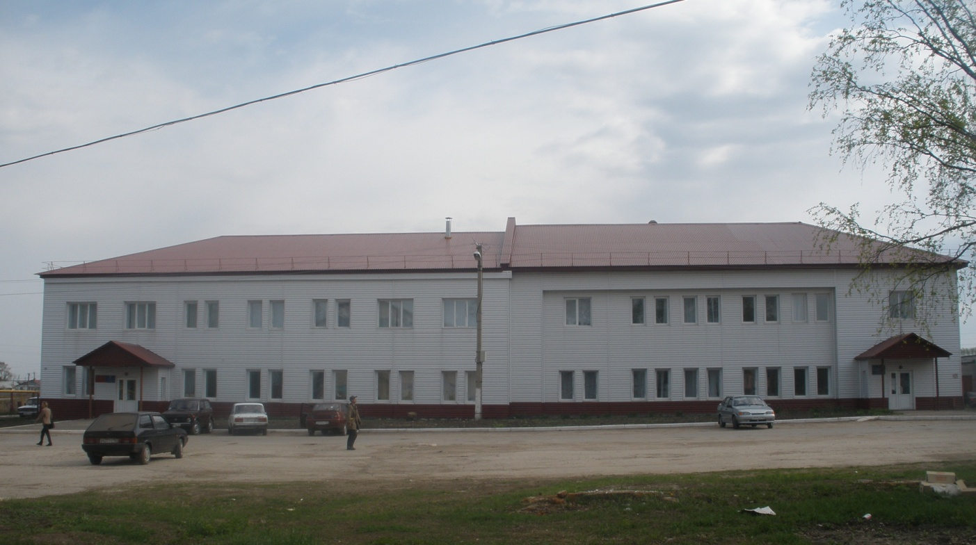

Фасад здания филиала отделение дополнительного образования «Лидер» ГБОУ СОШ с. Девлезеркино

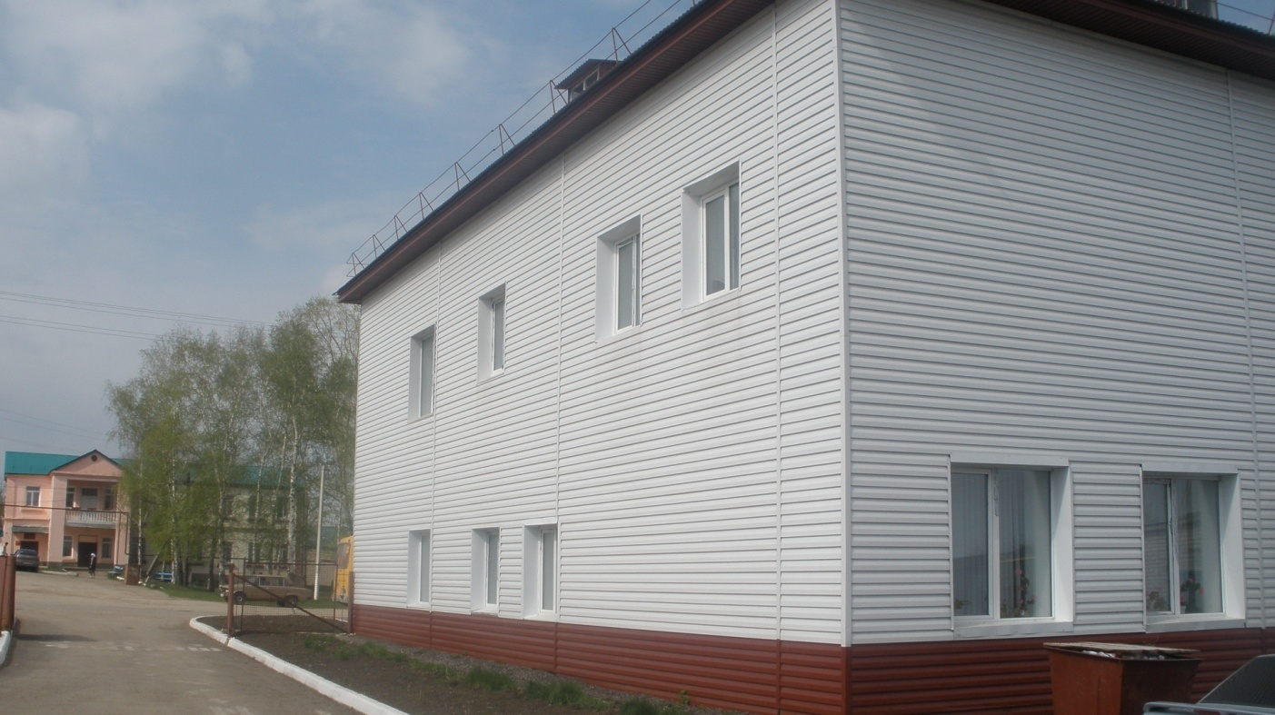

Правая сторона здания филиала отделение дополнительного образования «Лидер» ГБОУ СОШ с. Девлезеркино

Директор ГБОУ СОШ с. Девлезеркино Е.А. Белов

филиал отделение дополнительного образования «Лидер» ГБОУ СОШ с. Девлезеркино

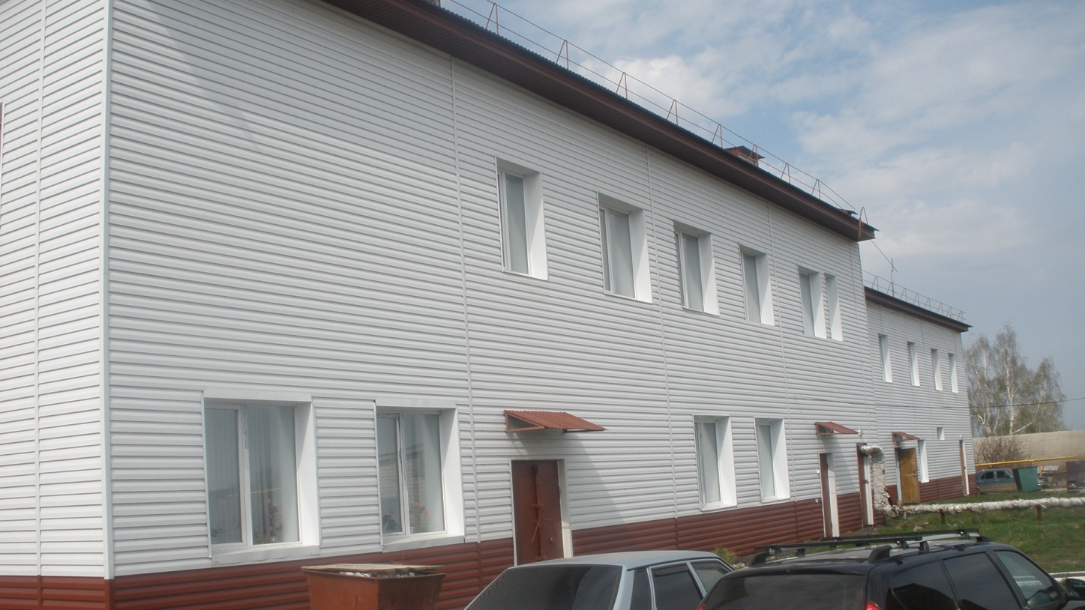

Тыльная сторона филиала отделение дополнительного образования «Лидер» ГБОУ СОШ с. Девлезеркино

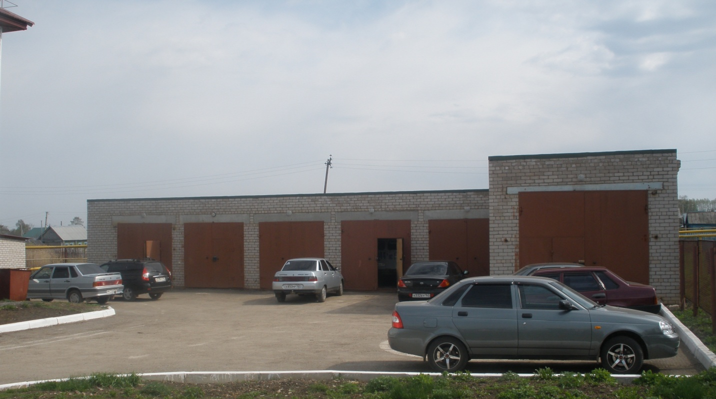

Гаражи филиала отделение дополнительного образования «Лидер» ГБОУ СОШ с. Девлезеркино

Директор ГБОУ СОШ с. Девлезеркино Е.А. Белов
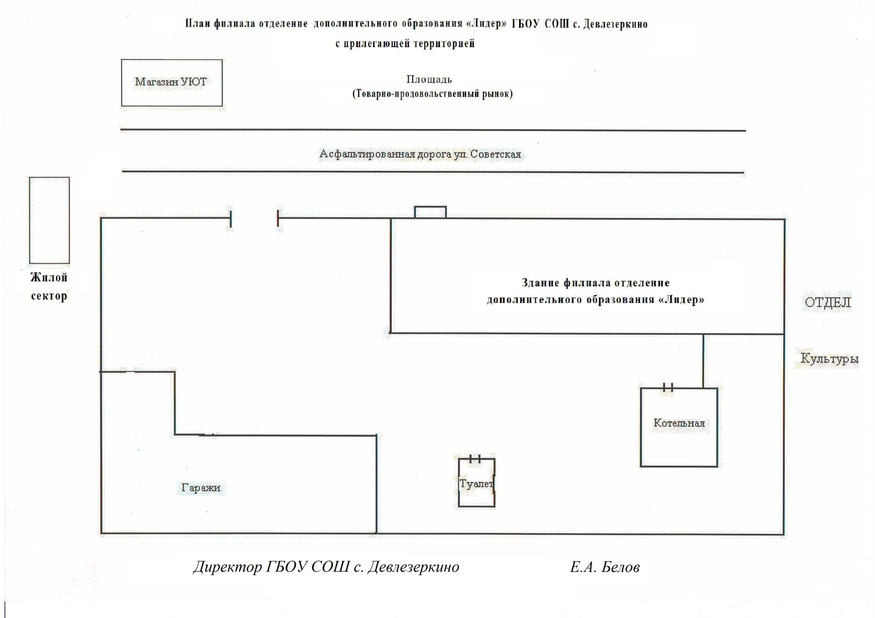
Экспликация первого этажа филиала отделение дополнительного образования «Лидер»
ГБОУ СОШ с. Девлезеркино
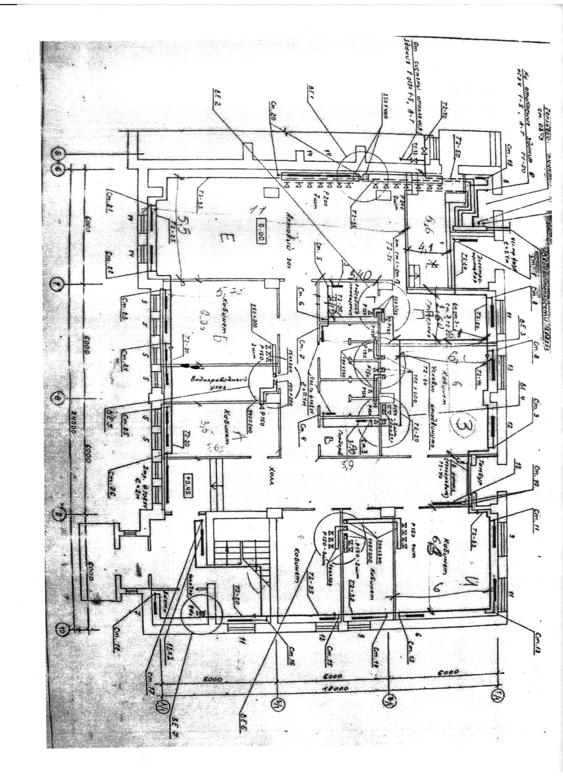
Директор ГБОУ СОШ с. Девлезеркино Е.А. Белов

Экспликация второго этажа филиала отделение дополнительного образования «Лидер»
ГБОУ СОШ с. Девлезеркино
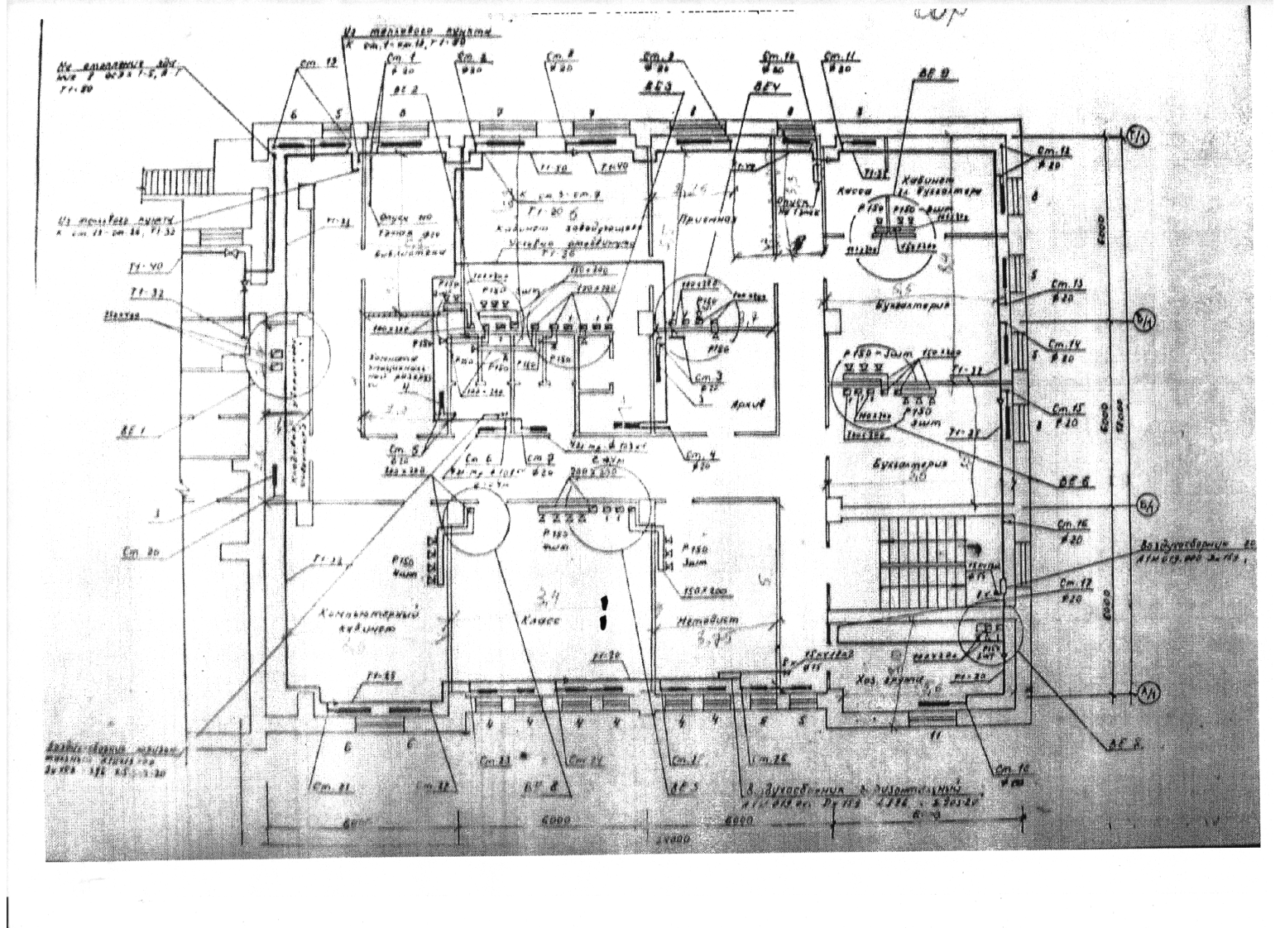

Директор ГБОУ СОШ с. Девлезеркино Е.А. Белов

